內政部消防署 1991報平安專線，非常重要，一定要記起來！

當有重大災難發生，災區的電話系統損壞或是同時間太多人使用電話互相報平安時所導致的電話線路不通或壅塞，但 110、119 沒提供報平安等服務，這時候又該如何第一時間讓家人知道我們是安全的呢？消防署經參考日本 171 語音信箱系統，也在台灣建立了一套適合我們的報平安留言系統 - 「1991」。
雖然 1991 專線可提供每小時 20 萬通的高電話容量，但資源仍然有限，真有重大災難發生時，希望大家簡短、快速的留言完畢後，盡快讓出寶貴的資源，留給其他也需要報平安的人使用，設定方法也非常簡單、快速，花1分鐘把家人的電話全部都登入到 1991 的系統裡，需要報平安時只要使用我們手機號碼留言，家人也可以透過我們的手機號碼到 1991 來聽我們的平安留言。
1991 報平安留言平台：http://www.1991.tw/

內政部消防署 1991報平安專線，非常重要，一定要記起來！

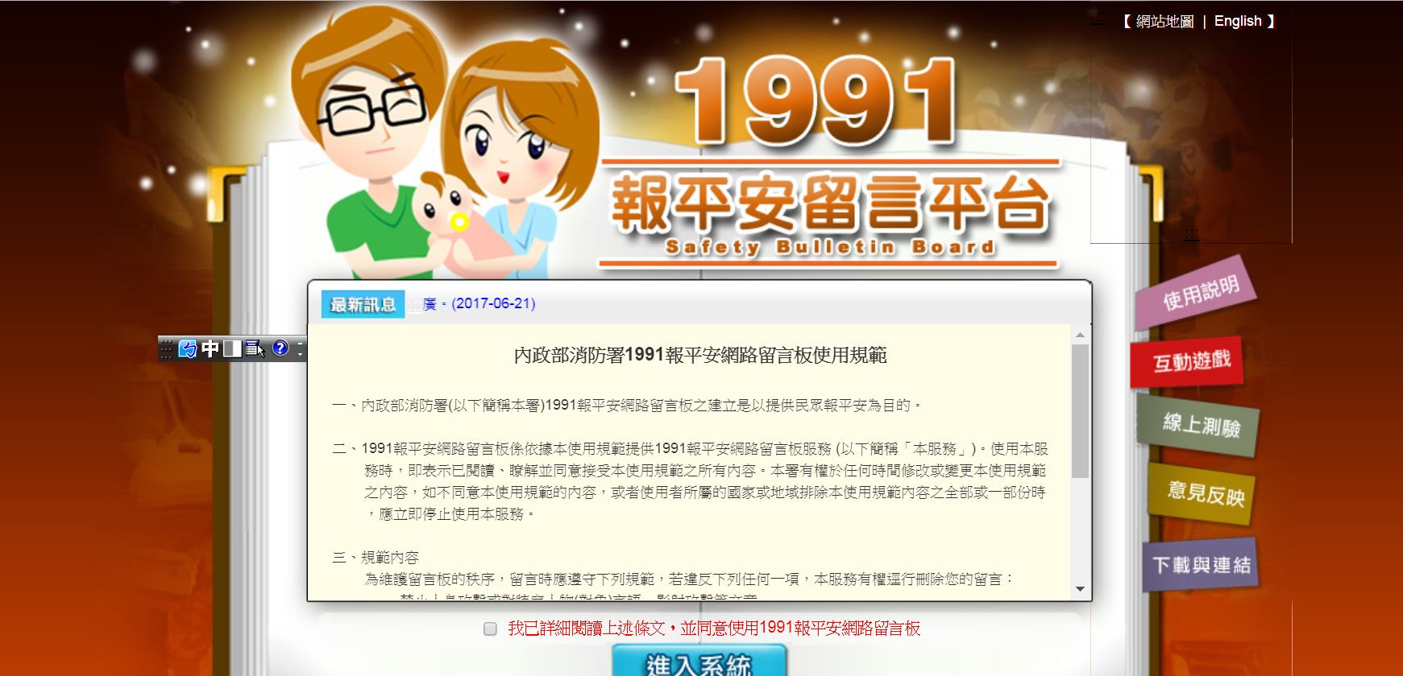
» 科技新知»

1991 報平安留言平台：http://www.1991.tw/

